Semana A
Martes 15 de junio.
Clasificamos animales.
Se les entrega por grupo varias imágenes de animales. Cada grupo los clasifica según el criterio que haya elegido y lo pega en la lámina. Luego cuentan al resto cómo lo hicieron.
Abrojito páginas 64 y 65.
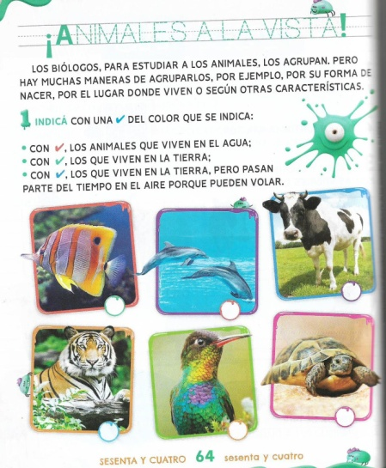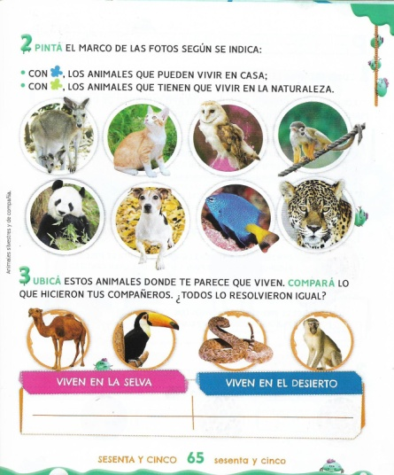
Rimas animaladas.
Trabajamos en grupos. Cada integrante piensa y escribe el nombre de algún animal, luego entre todos los integrantes del grupo buscan una palabra que rime. Se deja el trabajo escrito en el salón para retomarlo en la semana y compartirlo con los amigos del contraturno.
TAREA EN CASA
Cuadernillo actividad 36.
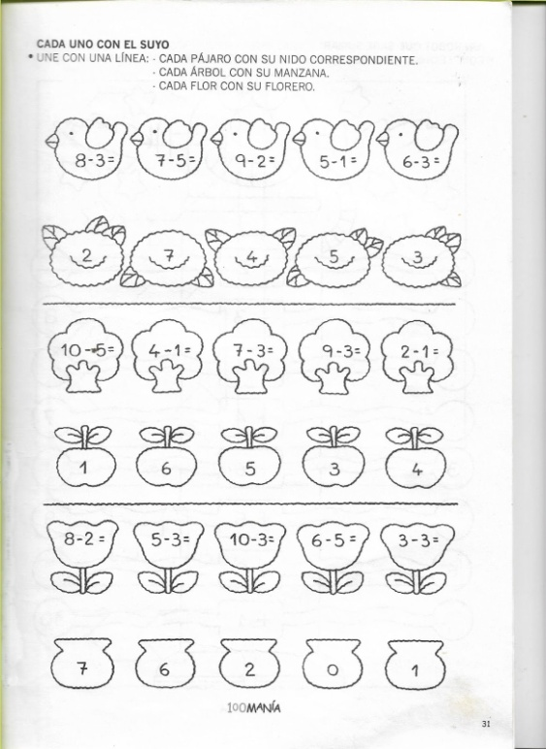
---------------------------------------------------------------------------------------------------------------
Miércoles 16 de junio..
TAREA EN ZOOM
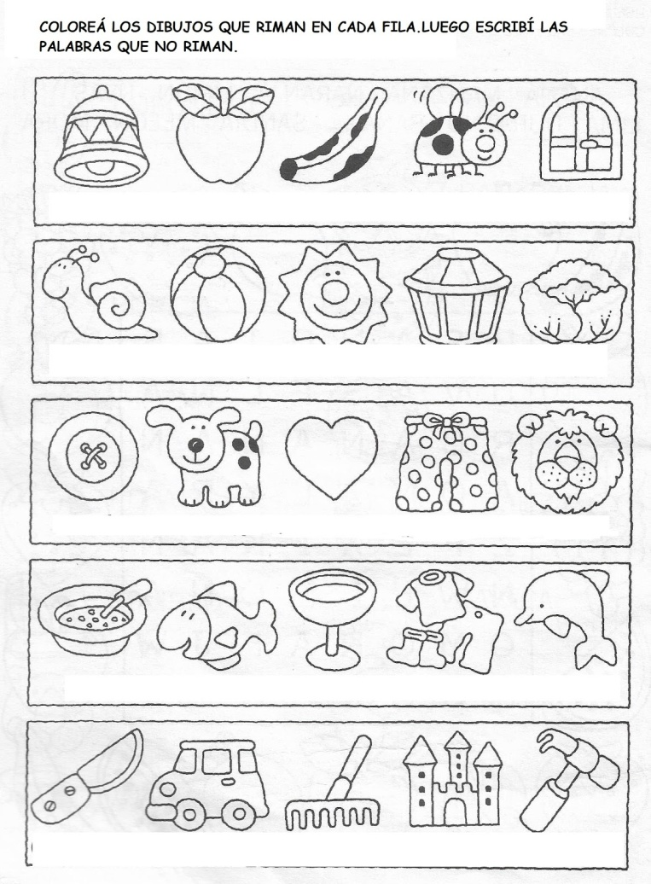
----------------------------------------------------------------------------------------------------------
Jueves 17 de junio.
*Usamos el collar Matemático. Recordamos el correcto uso del material.
*Contamos diferentes cantidades de perlitas.
* Desafíos
Si estoy en la perlita 4 y quiero llegar a la perla 15, ¿cuántas me faltan?
Si estaba en la perlita 3 y ahora estoy en la 10, ¿Cuántas perlitas avancé?
Con la menor cantidad de movimientos posibles contá hasta la perlita 10, 20, 27, 30 etc
DESCUBRIENDO NÚMEROS.

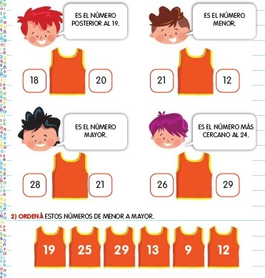
Escritores en acción
Retomamos la rima de palabras que hicieron el día martes.
Cada grupo recibe una rima y piensa una pequeña copla con esa rima. Luego la escriben en una hoja borrador.
TAREA EN CASA
ENTRÁ AL LINK Y COMPLETÁ. LUEGO ENVIALO AL MAIL DE LA SEÑO.
https://es.liveworksheets.com/bp1812752vu
----------------------------------------------------------------------------------------------------------
Viernes 18 de junio.
*Terminamos las coplas.
Volvemos a jugar con los amigos del 10.
Hacemos un “Comecome” o “Comecocos” con los amigos del 10.
*Pueden mirar este video que muestra cómo hacerlo.
https://www.youtube.com/watch?v=RwBFNMn7Gmc
Completamos los arcoiris
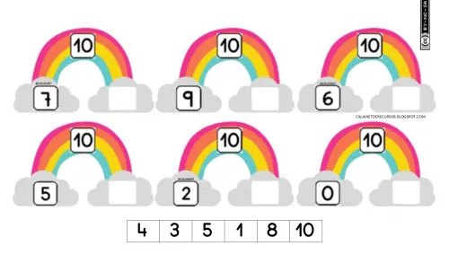
TAREA – “ACTO PROMESA A LA BANDERA”.
Es importante estar presentes en el acto para continuar formando la identidad nacional, el valor y respeto a nuestros símbolos patrios. Es por ello que los esperamos por streaming.
TURNO MAÑANA 9hs. LINK (se notificará con antelación)
TURNO TARDE 13hs. LINK (se notificará con antelación)
------------------------------------------------------------------------------------------------------------
EN CASA:
CON AYUDA DE UN ADULTO ESCRIBÍ UNA PEQUEÑA COPLA CON TU NOMBRE PARA COMPARTIRLA LA PRÓXIMA CLASE. POR EJEMPLO
LA SEÑO ANAHÍ
NAVEGA EN UN MANÍ
LLEVA MANZANA
Y COMPARTE A ANA.
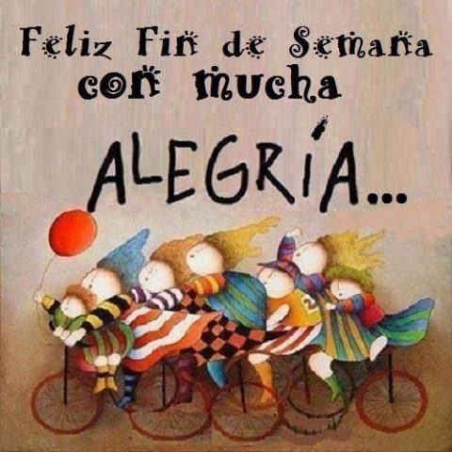
Lunes 21 de junio. Feriado.
Martes 22 de junio.
DÍA DE LA BANDERA.
Conversamos con los niños ¿Por qué tenemos una Bandera?
Nuestra Bandera ¿se parece a la de otros países?
¿Por qué creen ustedes que es importante que cada país tenga su bandera?
La Bandera, al igual que la Escarapela, el Escudo y el Himno, es un símbolo nacional, quiere decir que nos representa como argentinos. ¿Dónde la vemos flamear?
Salimos y saludamos a nuestra Bandera. La miramos con atención para aprender sobre ella.
¿Cuántas franjas tiene? ¿De qué colores? ¿Cuántos rayos tiene el sol? ¿Dónde la izamos y arriamos?
Coloreá nuestro símbolo patrio.
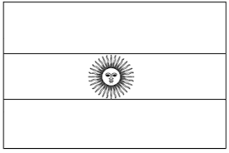
https://www.youtube.com/watch?v=i30h2xFTsxU
https://www.youtube.com/watch?v=rN8GxN1sdB8
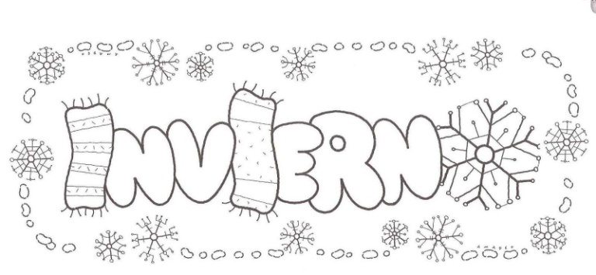
¿Qué les gusta hacer en esta época del año?
A mí me encanta salir a jugar con la nieve y leer. Por eso aquí les dejo uno de mis cuentos favoritos, Don Fresquete de María Elena Walsh. Ojalá lo disfruten tanto como yo.
https://youtu.be/z-Yg-Mkjfos
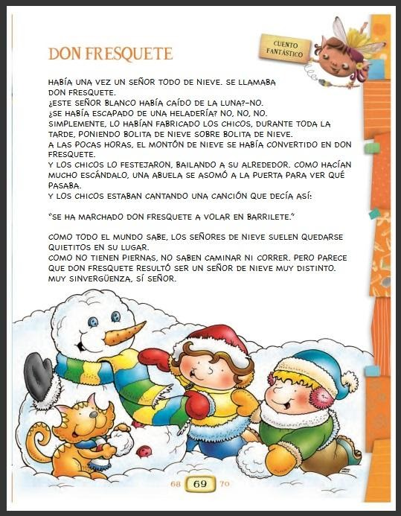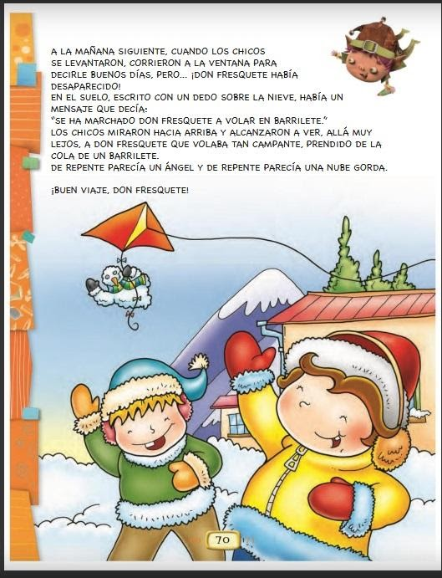


¿POR QUÉ EL PERSONAJE DEL CUENTO SE LLAMA DON FRESQUETE?

PORQUE TIENE FRÍO Y USA BUFANDA.

PORQUE ES UN MUÑECO TODO DE NIEVE Y LA NIEVE ES FRÍA.

PORQUE PARECE UN HELADO QUE SE ESCAPÓ DE LA HELADERÍA.

*HACEMOS UN COLLAGE DE DON FRESQUETE Y EL BARRILETE.

TAREA EN CASA
COLOREÁ LA LETRA E. LUEGO REPASÁ CON LÁPIZ NEGRO LA LETRA EN MINÚSCULA Y MAYÚSCULA.

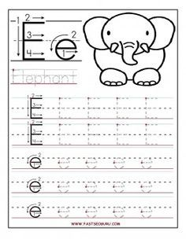
________________________________________________________________________________________
Miércoles 23 de junio.
TAREA EN ZOOM
ABROJITO PÁGINA 258 PUNTO 1 Y 2. RECORDÁ AL PINTAR TOMAR CORRECTAMENTE EL LÁPIZ .


